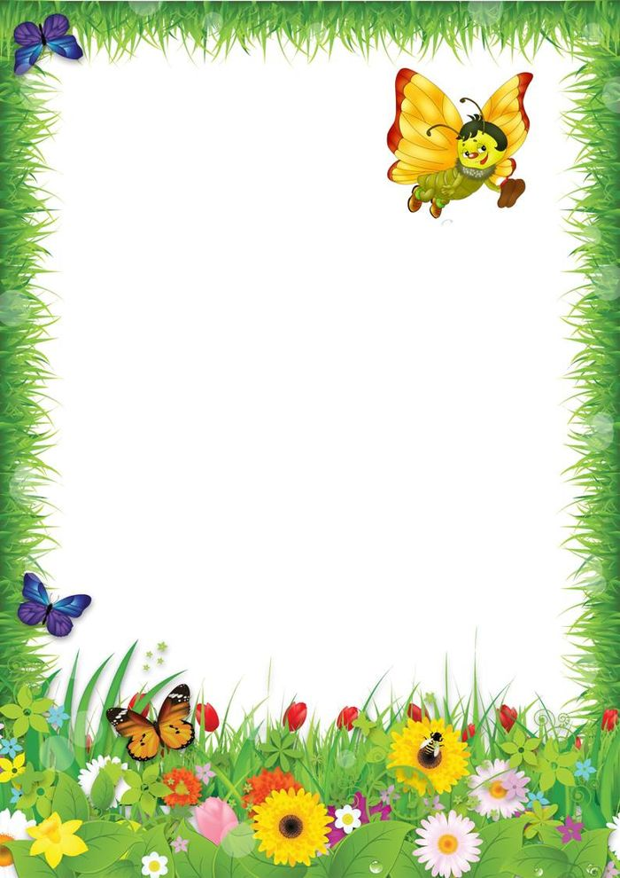
Ленинградское областное государственное стационарное
бюджетное учреждение социального обслуживания
«Ленинградский областной многопрофильный реабилитационный центр»
(ЛОГБУ «ЛО МРЦ»)

Рекомендации педагога-психолога Сапрыго Н.С.
и старшего воспитателя Чалой Н.А.

Таланты наших детей
находяться на кончиках
их пальцев.
Значение мелкой моторики в
развитии особого ребенка.
На что влияет мелкая моторика, как, и зачем ее развивать ?
Пожалуй, эти вопросы сегодня волнуют каждого родителя.
На кончиках детских пальчиков расположены нервные окончания,
которые способствуют передаче огромного количества сигналов
в мозговой центр, а это влияет на развитие ребенка в целом.
Именно поэтому, актуальность мелкой моторики бесспорна,
и уделять внимание ее развитию нужно с пеленок.
Все способы развития мелкой моторики оказывают
благотворное воздействие на организм ребенка.

От пальчиков - к голове
В головном мозге человека центры,
отвечающие за речь и движения пальцев рук ,
находяться рядом. А величина прекции кисти руки,
расположенной в коре головного мозга, занимает около
трети всей двигательной проекции. Именно эти два научно
подтвержденных факта позволяют рассматривать кисть
руки как «орган речи» наряду с артиккуляционным аппаратом.

Две значимые моторики

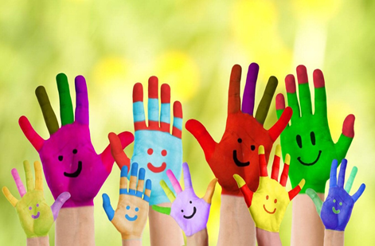
Моторики две - мелкая и крупная .
И обе одинаково значимы для
развития детей
Мелкая моторика – это точные , хорошо скоординированные
движения пальцами,
Крупная моторика - движения тела (корпуса,рук,ног).

Упражнения, развивающие
мелкую моторику и
двигательную функцию
кистей рук
Различные игры с пальчиками , где необходимо выполнять те
или иные движения в определенной последовательности ;

Игры с мелкими предметами , которые неудобно брать в ручку;
Игры, где требуется что-то брать или вытаскивать ,
сжимать –разжимать , выливать-наливать , насыпать-высыпать, проталкивать в отверстия;

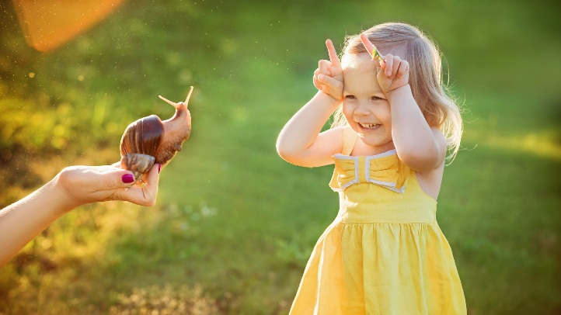
Рисование карандашом, фломастерами; застегивание и расстегивание молнии, пуговиц, одевание, раздевание и т.д.

Пальчиковые игры

«Ягоды»
С ветки ягодки снимаю,
(Пальцы расслаблены, свисают вниз. Пальцами другой руки погладить каждый пальчик от основания до самого кончика, как будто снимая с него воображаемую ягодку.)
И в лукошко собираю.
(Обе ладошки сложить перед собой чашечкой.)
Будет полное лукошко,
(Одну ладошку, сложенную лодочкой, накрыть другой также ладошкой.)
Я попробую немножко.
(Одна сложенная ладошка имитирует лукошко, другой рукой
Я поем ещё чуть-чуть,
(Достать воображаемые ягодки и отправить их в рот.)
Лёгким будет к дому путь!
(Имитируя ножки, средний и указательный пальчики на обеих руках

«Фрукты»
Жёлтый-жёлтый наш лимон,
(Одноимённые пальцы соединяются подушечками – показываем лимон.)
Кислым соком брызжет он.
(Пальцы резко разводим в стороны.)
В чай его положим
(Соединяем большой, указательный и средний пальцы одной руки и
«опускаем лимон в чай».)
Вместе с жёлтой кожей.
(Пальцы в том же положении, делаем вращательные движения –
«помешиваем чай».)
«Овощи - фрукты»

В огороде много гряд, (Сжимают и разжимают пальцы.)
Тут и репа, и салат, (Загибают пальцы поочерёдно.)
Тут и свёкла, и горох,
А картофель разве плох?
Наш зелёный огород (Хлопают в ладоши.)
Нас прокормит целый год.

